Конкурс «Книжное дефиле», посвященный Международному дню детской книги

В рамках проекта «В стране красивой речи» 5 марта в детском саду прошло «Книжное дефиле». В этом мероприятии, посвящённом любимым сказочным персонажам, приняли участие педагоги, родители и дети из подготовительной группы «Печемучки».
Каждый ребенок, сопровождаемый аплодисментами, продемонстрировал свой уникальный костюм, созданный заботливыми мамами. Затем дети в стихах рассказали о своих любимых героях. На дефиле можно было увидеть Василису Прекрасную, Дюймовочку, Лису-Алису и кота Базилио, Красную шапочку, Золушку, богатыря, Буратино и Мальвину, Жар-птицу, кота Матроскина, Колобка, Репку, гнома и хитрую Лису.
Ребята с радостью показали своих персонажей и получили массу положительных эмоций.
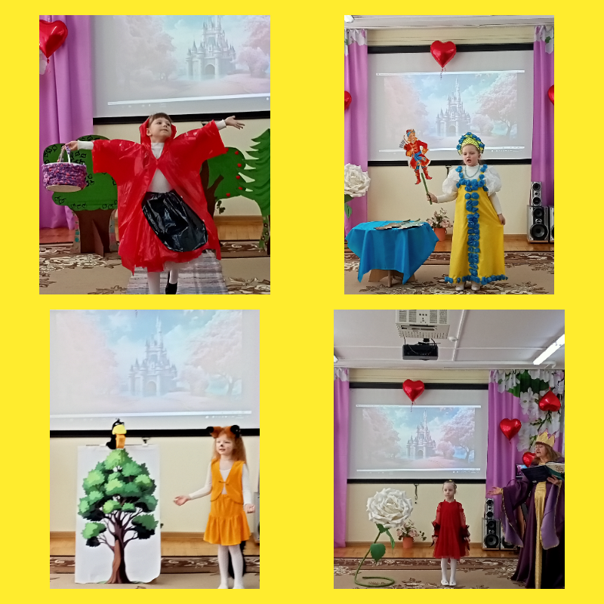

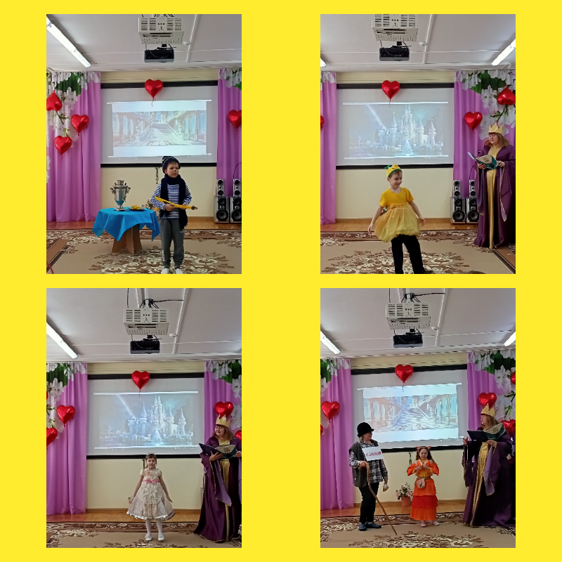
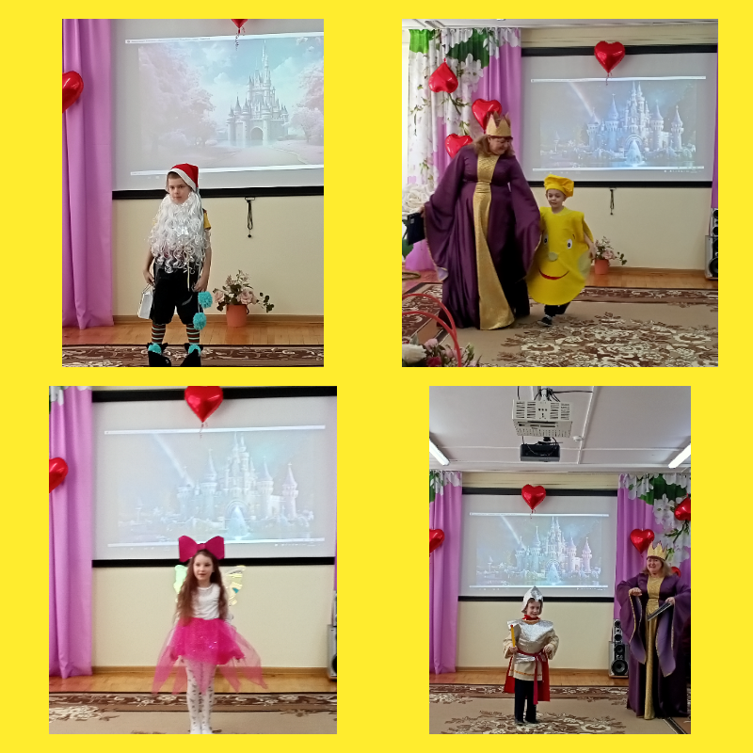

Конкурс «Книжное дефиле» Подготовительная группа к школе «Почемучки»
Воспитатели: Левера Е.В.
Соболева Н.Л.
